

**Технически Университет – София**

**Факултет Приложна Математика и Информатика**

**Катедра Информатика**

**КУРСОВА РАБОТА**

**Тема:** Задание по дисциплината “Вземане на решения при риск и неопределеност”

**Имена на студента:** Станислав Бисеров Стоянов

**Факултетен номер, група:** 471218066, 76 група

**Съдържание:**

1. Теоретична част – използвани формули и алгоритми с обяснение за тяхното прилагане
2. Решение на задачата – описва се процеса на решаване на задачата в графичен, табличен и текстов формат
3. Разработен софтуер – включва кода на разработените процедури с обяснения и коментари
4. Анализ на резултати и изходи – включва решението на задачата по т.2 и решението на задачата по т.3 от “Задачи за изпълнение”, описани в заданието

1. Теоретична част – използвани формули и алгоритми с обяснение за тяхното прилагане

**За реализация решението на заданието се използват следните променливи и формули:**

* *Определяне цената за препродаване на концесията*

Нека означим тази цена с “C”. “C” се изчислява се от дадения израз в условието на задачата:

C = 15000+1000 * K, където K – последната цифра от факултетния ми номер = 6

* C = 15000+1000 * 6 = 21000
* *Определяне множеството на алтернативите V = {Vi}, i = 1 .. m.*

В конкретната задача множеството на алтернативите **V = {V1, V2}**, където V1 – “да се използва концесията”, V2 – “да не се използва концесията”.

* *Определяне множеството на състоянията на околната среда θ = {θl}, l = 1 .. k*

Множеството на състоянията на околната среда θ = {θ1, θ2, θ3, θ4}, където:

* θ1 – дефинира “отсъствие на ресурси”
* θ2 – дефинира “наличие на само един ресурс от вид 1”
* θ3 – дефинира “наличие на два ресурса”
* θ4 – дефинира “наличие само на един ресурс от вид 2”
* *Определяне матрицата на полезността μ = [μ(Vi, θl)]ixl*

От зададените начални данни на задачата по условие следва, че матрицата на полезността е с размерност 4 на 2, тоест съдържа 4 реда и 2 стълба:

|  |  |  |
| --- | --- | --- |
| θ | V1 | V2 |
| θ1 | -100000 | 0 |
| θ2 | 50000 | 0 |
| θ3 | 100000 | 0 |
| θ4 | 200000 | 0 |

*Забележка: V1 представлява алтернативата за използване на концесията и са представени съответните печалби в ПЕ, а V2 алтернативата е да не се използва концесията. По условие, ако се проведе тестът и се вземе решение да не се използва концесията, то тя не може да бъде продадена за 15000 + 1000*K ПЕ, следователно за всяко състояние на околната среда печалбата е 0 ПЕ.*

* *Определяне множеството на резултатите от експеримента ε = {εj}, j = 1 .. ν*

В конкретната задача на база направеното проучване за определяне типа на наличните ресурси, следва класифициране в 3 възможни типа (I, II, III) на проучвания район т.е са налице 3 резултата от експеримента – ε1, ε2, ε3.

* *Определяне на априорните вероятности ρ(θ) за поява на състоянията на околната среда при условие, че K = 6 (последната цифра от факултетния ми номер)*

P(θ) = { ρ(θ1), ρ(θ2), ρ(θ3), ρ(θ4) }

* ρ(θ1) = K / 50 = 6 / 50 = 0.12
* ρ(θ2) = K / 50 + 0.16 = 0.28
* ρ(θ3) = K / 50 + 0.2 = 0.32
* ρ(θ4) = 0.64 – 3 * K / 50 = 0.28

При направата на проверка следва, че Ε(ρ(θi)) = 0.12 + 0.28 + 0.32 + 0.28 = 1, където j = 1 .. 4

Съответно се представят в табличен вид състоянията на околната среда θ = {θ1, θ2, θ3, θ4}, вероятността за тяхната поява и съответната печалба в ПЕ:

|  |  |  |
| --- | --- | --- |
| Вероятно състояние | Вероятност за поява | Печалба |
| Отсъствие на ресурси | 0.12 | -100000 |
| Наличие на само един ресурс от вид 1 | 0.28 | 50000 |
| Наличие на два ресурса | 0.32 | 100000 |
| Наличие само на един ресурс от вид 2 | 0.28 | 200000 |

* *Определяне на априорните условни вероятности ρ(ε | θ)*

За изчисляване на тези вероятности са необходими предоставените данни в условието на задачата:

|  |  |  |  |  |
| --- | --- | --- | --- | --- |
|  | I | II | III | Общо |
| Отсъствие на ресурси | 4 | 0 | 0 | 4 |
| Наличие на само един ресурс от вид 1 | 1 | 9 | 0 | 10 |
| Наличие на два ресурса | 0 | 6 | 0 | 6 |
| Наличие само на един ресурс от вид 2 | 0 | 0 | 5 | 5 |
| Общо | 5 | 15 | 5 | 25 |

Определянето на вероятностите става по следната формула:

P(εi | θj) = εi / θj, където i = 1 .. 3, j = 1 .. 4

* P(ε1 | θ1) = ε1 / θ1 = 4 / 4 = 1
* P(ε2 | θ1) = ε2 / θ1 = 0 / 4 = 0
* P(ε3 | θ1) = ε3 / θ1 = 0 / 4 = 0
* P(ε1 | θ2) = ε1 / θ2 = 1 / 10 = 0.10
* P(ε2 | θ2) = ε2 / θ2 = 9 / 10 = 0.90
* P(ε3 | θ2) = ε3 / θ2 = 0 / 10 = 0
* P(ε1 | θ3) = ε1 / θ3 = 0 / 6 = 0
* P(ε2 | θ3) = ε2 / θ3 = 6 / 6 = 1
* P(ε3 | θ3) = ε3 / θ3 = 0 / 6 = 0
* P(ε1 | θ4) = ε1 / θ4 = 0 / 5 = 0
* P(ε2 | θ4) = ε2 / θ4 = 0 / 5 = 0
* P(ε3 | θ4) = ε3 / θ4 = 5 / 5 = 1

При направата на проверка следва, че:

* P(ε1 | θ1) + P(ε2 | θ1) + P(ε3 | θ1) = 1 + 0 + 0 = 1
* P(ε1 | θ2) + P(ε2 | θ2) + P(ε3 | θ2) = 0.10 + 0.90 + 0 = 1
* P(ε3 | θ2) + P(ε1 | θ3) + P(ε2 | θ3) = 0 + 1 + 0 = 1
* P(ε1 | θ4) + P(ε2 | θ4) + P(ε3 | θ4) = 0 + 0 + 1 = 1
* *Определяне на апостериорните условни вероятности ρ(θ | ε) – Формула на Бейс*

За изчисляването на тези вероятности се използват вече получените априорни условни вероятности ρ(ε | θ) и априорните вероятности P(θ) чрез използване на следната формула:

P(θ j| ε i) = [ρ(θj)*ρ(ε i | θj)]/ ρ(ε i), където i = 1 .. 3, j = 1 .. 4

Преди прилагането и е необходимо да се изчислят и пълните вероятности P(Ek), където k = 1 .. 3 чрез прилагане на следната формула:

k

 *p*(*j* ) *p*(*i |j* ), където i = 1 .. 3, j = 1 .. 4, k = 1 .. 3

*j* 1

* P(E1) = ρ(θ1)* ρ(ε1 | θ1) + ρ(θ2)* ρ(ε1 | θ2) + ρ(θ3)* ρ(ε1 | θ3) + ρ(θ4)* ρ(ε1 | θ4) = 0.12 * 1 + 0.28 * 0.10 + 0.32 * 0 + 0.28 * 0 = 0.148
* P(E2) = ρ(θ1)* ρ(ε2 | θ1) + ρ(θ2)* ρ(ε2 | θ2) + ρ(θ3)* ρ(ε2 | θ3) + ρ(θ4)* ρ(ε2 | θ4) = 0.12 * 0 + 0.28 * 0.90 + 0.32 * 1 + 0.28 * 0 = 0.572
* P(E3) = ρ(θ1)* ρ(ε3 | θ1) + ρ(θ2)* ρ(ε3 | θ2) + ρ(θ3)* ρ(ε3 | θ3) + ρ(θ4)* ρ(ε3 | θ4) = 0.12 * 0 + 0.28 * 0 + 0.32 * 0 + 0.28 * 1 = 0.28

При направата на проверка следва, че Ε(P(Ek)) = 0.148 + 0.572 + 0.28 = 1, където k = 1 .. 3

Следователно чрез вече получените пълни вероятности можем да изчислим апостериорните условни вероятности ρ(θ | ε), прилагайки формулата на Бейс:

* P(θ 1 | ε 1) = [ρ(θ1)*ρ(ε 1 | θ1)] / ρ(ε 1) = (0.12 * 1) / 0.148 = 0.81081
* P(θ 2 | ε 1) = [ρ(θ2)*ρ(ε 1 | θ2)] / ρ(ε 1) = (0.28 * 0.10) / 0.148 = 0.18919
* P(θ 3 | ε 1) = [ρ(θ3)*ρ(ε 1 | θ3)] / ρ(ε 1) = (0.32 * 0) / 0.148 = 0
* P(θ 4 | ε 1) = [ρ(θ4)*ρ(ε 1 | θ4)] / ρ(ε 1) = (0.28 * 0) / 0.148 = 0
* P(θ 1 | ε 2) = [ρ(θ1)*ρ(ε 2 | θ1)] / ρ(ε 2) = (0.12 * 0) / 0.572 = 0
* P(θ 2 | ε 2) = [ρ(θ2)*ρ(ε 2 | θ2)] / ρ(ε 2) = (0.28 * 0.90) / 0.527 = 0.44056
* P(θ 3 | ε 2) = [ρ(θ3)*ρ(ε 2 | θ3)] / ρ(ε 2) = (0.32 * 1) / 0.527 = 0.559440559
* P(θ 4 | ε 2) = [ρ(θ4)*ρ(ε 2 | θ4)] / ρ(ε 2) = (0.28 * 0) / 0.527 = 0
* P(θ 1 | ε 3) = [ρ(θ1)*ρ(ε 3 | θ1)] / ρ(ε 3) = (0.12 * 0) / 0.28 = 0
* P(θ 2 | ε 3) = [ρ(θ2)*ρ(ε 3 | θ2)] / ρ(ε 3) = (0.28 * 0) / 0.28 = 0
* P(θ 3 | ε 3) = [ρ(θ3)*ρ(ε 3 | θ3)] / ρ(ε 3) = (0.32 * 0) / 0.28 = 0
* P(θ 4 | ε 3) = [ρ(θ4)*ρ(ε 3 | θ4)] / ρ(ε 3) = (0.28 * 1) / 0.28 = 1

При направата на проверка следва, че:

* P(θ 1 | ε 1) + P(θ 2 | ε 1) + P(θ 3 | ε 1) + P(θ 4 | ε 1) = 0.81081 + 0.18919 + 0 + 0 = 1
* P(θ 1 | ε 2) + P(θ 2 | ε 2) + P(θ 3 | ε 2) + P(θ 4 | ε 2) = 0 + 0.44056 + 0.559440559 + 0 = 1
* P(θ 1 | ε 3) + P(θ 2 | ε 3) + P(θ 3 | ε 3) + P(θ 4 | ε 3) = 0 + 0 + 0 + 1 = 1

2. Решение на задачата – описва се процеса на решаване на задачата в графичен, табличен и текстов формат

В допълнение към този файл се прилага графично и таблично решение на задачата в средата за разработка MS Excel. В тази точка се представя решението на задачата в текстов формат:

За визуална реализация се създава дърво на решенията, което представлява дървовиден граф. **“Коренът”** представя началото на процеса на вземане на решения, като в конкретната задача има две разклонения. Първото разклонение е дали да се проведе експериментът с цена K(ε3) = 5000 ПЕ, а второто разклонение е дали да не се проведе (т.е E0 означава, че не се провежда експеримент). **“Листата”** на дървото (означени с триъгълник на 5-то ниво) показват резултатите B = {Bs}, s=1, n от реализацията на всяка една от алтернативите V = {Vi}, i = 1 .. m (в задачата алтернативите са две – V1 и V2). **Върховете на графа** описват решенията на ЛВР (означени с квадрат на 1-ро и 3-то ниво) или ситуациите от процеса по вземане на решението (означени с кръг на 2-ро и 4-то ниво). **Ребрата** (означени със стрелки) представят реализацията на решението, появата на състояние на околната среда θ = {θl}, l = 1 .. k или поява на резултата от проведения експеримент ε = {εj}, j = 1 .. ν. Също така на дървото се записват и разходите K(εj) за провеждане на експеримента, като в задачата K(ε3) = 5000 ПЕ. За да дефинираме дървото на решенията се използват вече пресметнатите данни в т.1 от тази курсова работа. Необходими са ни:

* Множеството на алтернативите - V = {Vi}, i = 1 .. m => V = {V1, V2}
* Множеството на състоянията на ОС - θ = {θl}, l = 1 .. k => θ = {θ1, θ2, θ3, θ4}
* Априорните вероятности на ОС - P(θ) = { ρ(θ1), ρ(θ2), ρ(θ3), ρ(θ4) } => P(θ) = {0.12, 0.28, 0.32, 0.28}
* Множество на възможните резултати - B = {Bs}, s=1 (представени графично в MS Excel)
* Множеството на всички възможни експерименти ε и на всички резултати от тях - {εj}, j = 1 .. ν (представени графично в MS Excel)

Алгоритъм за решаване на задачата:

* Първа стъпка

Необходимо е построяване на дървото, като се започва от неговите клони B = {Bs}, s=1. Следователно на петото ниво от дървото се поставят съответните печалби при възникване на определено състояние на околната среда ρ(θj). Печалбите са: -100000, 50000, 100000, 200000 за първата алтернатива V1 и 0, 0, 0, 0 за втората алтернатива V2. Записват се последователно 3 пъти, защото има общо 3 изхода от провеждането на експеримента - ε = {εj}, j = 1 .. ν и на последно място в това ниво се поставят печалбите без извършване на експеримента. Съответно за V1 - -100000, 50000, 100000, 200000 и за V2 – 21000, 21000, 21000, 21000.

* Втора стъпка

По формулата на Бейс се определят апостериорните условни вероятности, които са описани в т.1.

* Трета стъпка

За всяка печалба {Bs от пето ниво на дървото се определя количествената и оценка ξ(Bs), която се изчислява на база избраната алтернатива Vi, появилото се състояние на ОС θj и появилият се резултат *ε* от избрания експеримент {εj}. Тази количествена оценка се записва на четвърто ниво в дървото. Следователно:

Изчисляват се общо 8 количествени оценки ξ:

* ξ(B1) = B1 * P(θ 1 | ε 1) + B2 * P(θ 2 | ε 1) + B3 * P(θ 3 | ε 1) + B4 * P(θ 4 | ε 1) =

(-100000) * 0.81081 + 50000 * 0.18919 + 100000 * 0 + 200000 * 0 = -71622

*Забележка: Всички* ξ(Bs) са изчислени в MS Excel, като се използва същата формула.

* Четвърта стъпка

На третото ниво от дървото се избира измежду всеки две количествени оценки, получени на Стъпка 3, ξ(Bs) максималната такава. При наличие на повече начални печалби е възможно изборът да бъде между повече от две количествени оценки. Например, при дефинирани количествени оцекни ξ(B1) = -71622 и ξ(B2) = 0, на трето ниво от дървото се поставя максимумът т.е 0. Същият принцип се прилага и за останалите ξ(Bs).

* Пета стъпка

За всеки максимум ξ(Bs)max получен на Стъпка 4 се изчислява печалбата μk, k = 1 .. m по следната формула:

* μ1 = ξ(B1) * P(E1) + ξ(B2) * P(E2) + ξ(B3) * P(E3) = 0 * 0.148 + 77972 * 0.527 + 200000 * 0.28 = 100600 (сумата, необходима за провеждане на експеримента)

*Забележка: При клона на дървото без провеждане на експеримент* μ2 = ξ(B4) = 90000

* Шеста стъпка

За всеки проведен експеримент {εj} се определя общата печалба на ЛВР по формулата:

* μ[Bj (εj)] = μk – K(εp), където: j = 1 .. m, K(εp) – цена за провеждане на експеримента

Следователно:

μ[B1 (ε1)] = μ1 – K(ε1) = 100600 – 5000 = 95600

μ[B2 (ε2)] = μ1 – K(ε2) = 90000, при K(Ep) = 0

* Седма стъпка

На основа получените резултати за μ[Bj (εj)] се избира видът εL на провеждания експеримент, тоест максималната печалба без провеждане и с провеждане на експеримента. В случая се получава 95600 ПЕ.

* Осма стъпка

Коригира се дървото с решенията на основата на резултатите, получени в Стъпка 7. За целта всеки изход от експеримента εj (върховете на второ ниво) има само един единствен път до клоните B = {Bs} (върховете на пето ниво).

Тази стъпка е нагледно показана във визуализацията на дървото. Тук се задават два основни въпроса:

* След получаване на общата печалба от 95600 ПЕ, от кой клон на дървото идва тя, съответно да се използва ли експеримента или не ?
* След определяне на конкретния клон в първия въпрос, при всеки един изход от експеримента εj коя алтернатива да се избере – V1 или V2 ?
* Девета стъпка

По коригираните данни на предишната стъпка се определя оптималната алтернатива Vi. Съответно отговорът на първия въпрос е: да се избере провеждане на експеримента, а отговорът на втория въпрос е при ε1 да се избере V2, при ε2 да се избере V1 и при ε3 да се избере V1. Това е финалната стъпка на алгоритъма за решение на поставената задача.

3. Разработен софтуер – включва кода на разработените процедури с обяснения и коментари

Към курсовата работа е прикачена програма за решаване на задачата с необходимите обяснения и коментари.

4. Анализ на резултати и изходи – включва решението на задачата по т.2 и решението на задачата по т.3 от “Задачи за изпълнение”, описани в заданието

На полученото дърво на решенията в т.2 от решението на задачата се виждат количествените оценки на крайните резултати (върховете от пето ниво), определени по началните условия. Също така оценките на останалите върхове от четвърто, трето, второ ниво, както и общата печалба на ЛВР. При цена на експеримента K = 5000 ПЕ, общата печалба е 95600 ПЕ. Общата печалба на ЛВР без провеждане на експеримент е 90000 ПЕ. Чрез определяне оценките на дървото на решенията се води до коригиране на ребра, с което се намаляват разклоненията на дървото и то се “свива”. Стратегията на ЛВР е фиксирана, т.е е препоръчително да се проведе експеримент. При резултат от експеримента ε1 се избира стратегия V2, при ε2 се избира V1, при ε3 се избира отново V1.

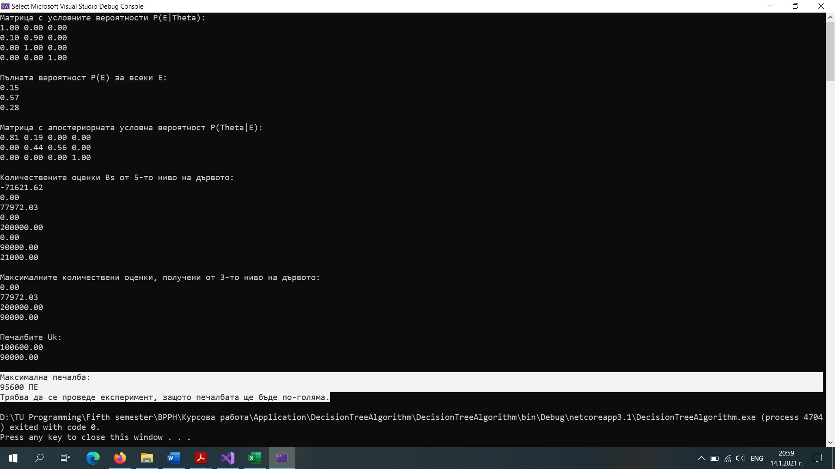Резултат от програмното изпълнение на задачата:

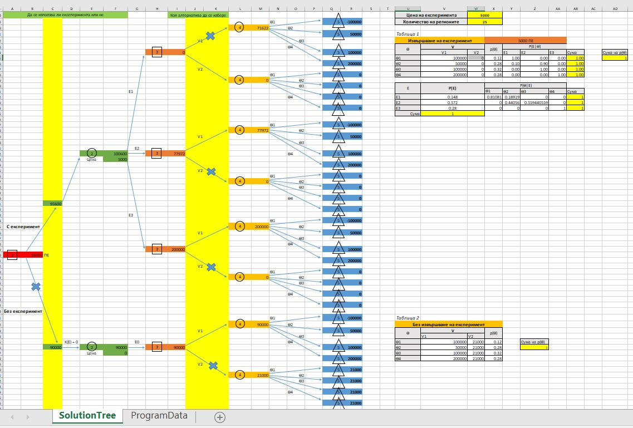Графична визуализация на полученото дърво: